Gestión de Riesgos Críticos en Seguridad para Trabajadores PMA y PPM
(ESG)

Mirian Marleny Chipana Palomino¹,

1 Autor: Asesoría & Seguridad JKL S.A.C, Surquillo, Lima, Perú.
(jklasesoriaseguridad@gmail.com, Cel.951428953)
____________________________________________________________________________________

RESUMEN

La presente investigación se desarrolló en el ámbito del Productor Minero Artesanal (PMA) y del Pequeño Productor Minero (PPM). En estos entornos productivos, las prolongadas jornadas laborales, las condiciones de trabajo deficientes y la insuficiencia de medidas de control de riesgos generan altos niveles de estrés laboral, impactando negativamente en el rendimiento operativo de los trabajadores. Esta situación incrementa la incidencia de errores procedimentales, accidentes laborales y enfermedades ocupacionales. El objetivo del estudio es identificar y analizar los riesgos críticos que comprometen la seguridad y salud ocupacional en estas actividades mineras. Para mitigar estos riesgos, es fundamental aplicar una gestión eficiente de seguridad minera, identificando y reduciendo los principales peligros:
- Derrumbes y colapsos.
- Exposición a sustancias tóxicas.
- Manejo inadecuado de explosivos y maquinaria.
- Fatiga y estrés laboral.
- Condiciones ergonómicas deficientes.
- Riesgos eléctricos y mecánicos.
Estos factores, sumados a la exigencia de los entornos operativos, refuerzan la urgencia de implementar estrategias efectivas de gestión de riesgos en estas actividades mineras. Ante esta problemática, se propone la implementación de programas de capacitación enfocados en la reducción del estrés laboral, como herramienta clave para promover un entorno más seguro, eficiente y saludable. Estas estrategias contribuyen tanto a la mejora de la productividad como a la mitigación de los efectos de la precarización laboral. Particular atención merece la situación de las mujeres en la minería artesanal, especialmente las denominadas “pallaqueras”, quienes realizan la recolección, selección de minerales, en zonas adyacentes a las bocaminas. Estas trabajadoras enfrentan una exposición constante a riesgos físicos, químicos, biológicos, ergonómicos y psicosociales, incluyendo:
- Exposición y la inhalación al mercurio, que afecta su salud neurológica y reproductiva.
- Trabajo forzado y trata de personas, con riesgo de explotación laboral y sexual.
- Muchas de ellas laboran en condiciones precarias, desempeñándose como cocineras o ayudantes en campamentos mineros sin protección laboral.
Un programa efectivo debe contemplar:
- Uso adecuado de Equipos de Protección Personal (EPP), como cascos, guantes y respiradores.
- Identificación de peligros y respuesta rápida ante situaciones de emergencia.
- Buenas prácticas en la manipulación de herramientas y explosivos.
- Técnicas de manejo del estrés laboral y fortalecimiento de la concentración.
Estas acciones no solo contribuyen a la mejora de la gestión de riesgos críticos en seguridad para trabajadores, sino que también incrementan la productividad y la sostenibilidad de las operaciones mineras del Productor Minero Artesanal (PMA) y del Pequeño Productor Minero (PPM). Es crucial reconocer su contribución y garantizarles condiciones de trabajo dignas y seguras. En el Perú, el marco normativo peruano, en particular el Reglamento de Seguridad y Salud Ocupacional en Minería (D.S. N° 024-2016-EM modificado por D.S. N° 023-2017-EM y D.S. N° 034-2023-EM.), establece directrices específicas que buscan mejorar las condiciones laborales en la minería del Productor Minero Artesanal (PMA) y del Pequeño Productor Minero (PPM). Entre las medidas claves se incluyen:
- La capacitación continua.
- Supervisión y cumplimiento de normativas de seguridad.
- El uso obligatorio y adecuado de Equipos de Protección Personal (EPP), para reducir la exposición de riesgos.
- Implementación de buenas prácticas han demostrado ser eficaces en la reducción de accidentes mortales e incapacitantes

1. Introducción

La minería artesanal y de pequeña escala representa una fuente de sustento imprescindible para miles de familias peruanas como el salario, vivienda, transporte, alimentación, salud, especialmente en aquellos contextos de zonas rurales de difícil acceso en la costa, sierra y selva (CEPLAN, 2018 & MINEM, 2022). Su importancia productiva y social es indiscutible, pero este sector se caracteriza por una elevada informalidad, limitada a supervisión técnica y una precaria cultura preventiva, lo que genera serias deficiencias en materia de seguridad y salud ocupacional (Veiga et al., 2009; MINEM, 2016). Como consecuencia, los trabajadores de la Minería Artesanal y de Pequeña Escala, es decir, aquellos que forman parte del segmento de Productores Mineros Artesanales (PMA) y Pequeños Productores Mineros (PPM), están constantemente expuestos a riesgos físicos, químicos, ergonómicos y psicosociales, como derrumbes, exposición a polvo y sustancias tóxicas, uso incorrecto de explosivos, jornadas extensas y estrés laboral, así como un uso deficiente de equipos de protección personal (OMS, 2016; MINEM, 2023a).
Estas adversas condiciones se ven incrementadas por la débil fiscalización estatal y la aplicación ineficaz del marco normativo vigente, pese a los esfuerzos legislativos expresados en la Ley N.º 29783 de Seguridad y Salud en el Trabajo y la Ley N.º 27651 de Formalización y Promoción de la Pequeña Minería y la Minería Artesanal (MINEM, 2020; MINEM, 2023b). Tal como señala la Defensoría del Pueblo (2021), la persistente brecha entre la norma y la realidad contribuye a la precarización laboral y a elevados índices de accidentes y enfermedades ocupacionales en el sector.
Una situación particularmente crítica es la que enfrentan las mujeres pallaqueras, quienes se dedican a la recolección y selección manual de minerales en zonas adyacentes a bocaminas. Según investigaciones de la Alianza por la Minería Responsable (ARM, 2020), el trabajo de las pallaqueras está marcado por la invisibilidad y la falta de garantías laborales, exponiéndose a mayores riesgos debido a la manipulación de sustancias peligrosas como el mercurio y la discriminación de género. Además, el estudio (Emprende Pallaquera, 2023) resalta que menos de la mitad de ellas accede a organizaciones formales o recibe capacitación en prevención de riesgos, perpetuando su vulnerabilidad a sus derechos laborales y excluyéndolas de procesos de formalización y protección integral.
En este contexto, la presente investigación se orienta a identificar y analizar los riesgos críticos que enfrentan los trabajadores de la minería artesanal y de pequeña escala, con especial énfasis en las mujeres pallaqueras, tal como subrayan Veiga et al. (2009) y la OMS (2016), quienes enfatizan la importancia de visibilizar los desafíos diferenciados por género en el sector. El objetivo es, además, proponer estrategias de mitigación viables, sostenibles y adaptadas a la realidad operativa local. Para ello, se adoptó un enfoque cuantitativo, descriptivo, empleando la revisión y análisis normativos, entrevistas semiestructuradas, cuadros de identificación y clasificación de riesgos críticos, integrando perspectivas del derecho laboral, la salud ocupacional, los estudios de género y la sostenibilidad (MINEM, 2016; ARM, 2020).
En suma, este trabajo pretende fortalecer la gestión preventiva y contribuir a la formalización progresiva de la minería artesanal y de pequeña escala, promoviendo una cultura de seguridad inclusiva y entornos laborales más dignos y equitativos para todos los actores del sector, tal como proponen las políticas (CEPLAN, 2018 & MINEM, 2022) y los informes de la Defensoría del Pueblo (2021).

1.1. Planteamiento del Problema

En el Perú, la minería artesanal y de pequeña escala constituye un sector clave para la economía de la zona rural y la generación de empleo, particularmente a través de los Productores Mineros Artesanales (PMA) y Pequeños Productores Mineros (PPM) (MINEM, 2022). Sin embargo, el desarrollo de estas actividades se realiza mayoritariamente bajo condiciones de informalidad, escasa supervisión técnica y baja presencia del estado, lo que genera serias deficiencias en la gestión de riesgos críticos en materia de seguridad y salud ocupacional (Veiga et al., 2009; MINEM, 2016).
A pesar de la existencia de marcos normativos como la Ley N.°29783 de Seguridad y Salud en el Trabajo y la Ley N.°27651 de Formalización y Promoción de la Pequeña Minería y la Minería Artesanal y el Reglamento de Seguridad y Salud Ocupacional en Minería (D.S. N° 024-2016-EM modificado por D.S. N° 023-2017-EM y D.S. N° 034-2023-EM.), para la formalización de la minería artesanal y de pequeña escala la implementación de medidas efectivas de prevención y control de riesgos críticos resulta insuficiente. Los trabajadores de la minería artesanal y de pequeña escala enfrentan riesgos críticos como físico (derrumbes, caídas, uso inadecuado de explosivos), químicos (exposición a polvo, metales pesados, gases tóxicos) y ergonómicos (trabajos repetitivos, posturas forzadas y jornadas extensas), en un entorno de informalidad donde el acceso a equipos de protección personal y la capacitación en prevención de riesgos es limitado (OMS, 2016; MINEM, 2020). (ver Tabla 2: Controles Aplicados a los Riesgos Críticos en PMA y PPM).

Esta problemática se agrava por la precariedad en los mecanismos de monitoreo y supervisión técnica, la falta de acceso a servicios de salud ocupacional y la limitada cultura de seguridad preventiva entre los propios mineros (MINEM, 2023). Todo ello contribuye a una alta incidencia de accidentes laborales y enfermedades profesionales, poniendo en riesgo critico la integridad de los trabajadores y la sostenibilidad de la actividad.
Frente a este escenario, se hace evidente la necesidad de identificar y analizar los factores de riesgo más críticos que afectan la seguridad de los trabajadores del PMA y PPM, así como de evaluar el cumplimiento de la normativa vigente y proponer estrategias viables para una gestión eficaz y sostenible de los riesgos en la minería artesanal y de pequeña escala. El desafío consiste en promover una cultura de prevención y fortalecer los mecanismos de control y supervisión técnica, con el objetivo de reducir la accidentabilidad y mejorar las condiciones laborales del sector del Productor Minero Artesanal (PMA) y del Pequeño Productor Minero (PPM).

2. Objetivos Generales

Identificar y analizar los riesgos críticos que comprometen la seguridad y salud ocupacional en estas actividades mineras.

  - Objetivos específicos

    - Identificar los riesgos críticos que enfrentan los trabajadores del PMA y PPM, considerando la situación diferenciada de las mujeres pallaqueras.
    - Analizar el cumplimiento del marco legal en materia de seguridad y salud ocupacional en zonas de minería artesanal.
    - Examinar las condiciones de trabajo y los factores de vulnerabilidad que afectan a las mujeres pallaqueras.
    - Proponer estrategias orientadas a la prevención de riesgos críticos, adaptadas al contexto de laminería artesanal y de pequeña escala y con enfoque de género y derechos laborales.
3. Compilación de Datos y Desarrollo del Trabajo

Para el desarrollo de esta investigación, se adoptó una estrategia metodológica de enfoque mixto que combinó el análisis documental con el trabajo de campo. Inicialmente, se llevó a cabo una exhaustiva revisión de la normativa nacional vigente en materia de seguridad y salud ocupacional aplicable a la actividad minera, enfocándose particularmente en los Decretos Supremos N° 024-2016-EM, N° 023-2017-EM y N° 034-2023-EM, la Ley N° 29783 de Seguridad y Salud en el Trabajo, y D.S. N° 005-2012-TR, así como la Ley N° 27651 de Formalización y Promoción de la Pequeña Minería y la Minería Artesanal. Estos documentos permitieron establecer el marco normativo de referencia para evaluar las exigencias mínimas que deben cumplir las operaciones de los Productores Mineros Artesanales (PMA) y los Pequeños Productores Mineros (PPM) en el Perú, así como para identificar los criterios de evaluación de riesgos críticos en dichas actividades (ver Tabla 1: Comparativa: Normativa Peruana Aplicable a la Gestión de Riesgos Críticos en Minería Artesanal y de Pequeña Escala).
Complementariamente, se incorporaron estudios internacionales elaborados por organismos especializados como la Organización Internacional del Trabajo (OIT), la Comisión Económica para América Latina y el Caribe (CEPAL), y el Intergovernmental Forum on Mining (IGF), así como literatura académica publicada en revistas indexadas que documentan experiencias comparadas de gestión de riesgos en contextos mineros similares. Esta revisión permitió enriquecer el análisis con buenas prácticas, recomendaciones técnicas y enfoques interdisciplinarios aplicables al contexto nacional.
En cuanto al componente empírico, se desarrollaron entrevistas semiestructuradas dirigidas a actores clave involucrados directamente en las actividades mineras, tales como trabajadores de PMA y PPM, dirigentes comunales y autoridades locales de zonas mineras ubicadas en regiones como Ayacucho, Puno y Madre de Dios. Estos testimonios permitieron recoger testimonios sobre la percepción del riesgo, las condiciones laborales reales y las dificultades que enfrentan en el cumplimiento de las medidas de seguridad, evidenciando así una brecha significativa entre el marco legal y la realidad operativa (ver Tabla 4: Sintetización de las Entrevistas sobre la Gestión de Riesgos Críticos en Trabajadores de PMA y PPM).
Adicionalmente, se realizaron visitas de observación de campo a diversas unidades mineras formalizadas, lo cual permitió verificar in situ la existencia de prácticas deficientes en cultura de seguridad, condiciones precarias de infraestructura, y la ausencia de protocolos básicos para la prevención de riesgos críticos tales como derrumbes, exposición a agentes químicos y accidentes con maquinaria pesada. Esta fase permitió identificar patrones comunes de vulnerabilidad y oportunidades de mejora en la gestión preventiva (ver Tabla 3: Riesgos Asociados en la Minería Artesanal y de Pequeña Escala).
Toda la información recopilada fue sistematizada y categorizada con el objetivo de ofrecer una visión integral sobre las condiciones reales de seguridad y salud en el trabajo en el sector de la minería artesanal y de pequeña escala en el Perú, resaltando tanto las deficiencias estructurales como las buenas prácticas emergentes que podrían ser replicadas o fortalecidas.

Tabla 1
Comparativa: Normativa Peruana Aplicable a la Gestión de Riesgos Críticos en Minería Artesanal y de Pequeña Escala (PMA y PPM)

N° | Norma: Ley N° 29783, Ley de Seguridad y Salud en el Trabajo
1 | Obligación/Disposición
1 | Identificación de Peligros y Evaluación de Riesgos (IPER) en todas las actividades.
1 | Implementar Sistema de Gestión de Seguridad y Salud en el Trabajo (SGSST).
1 | Capacitación continua en prevención de riesgos.
1 | Aplicación a Riesgos Críticos
1 | Derrumbes, atrapamientos, explosivos, sustancias tóxicas, fatiga, riesgos psicosociales.
1 | Prevención y control de accidentes graves e incapacitantes.
1 | Manejo seguro de herramientas, EPP, primeros auxilios, estrés laboral.
1 | Observaciones
1 | Incluye factores psicosociales: estrés, acoso, violencia laboral.
1 | Actualización obligatoria ante cambios en operaciones.
1 | Capacitaciones obligatorias para todos los trabajadores.
N° | Norma: D.S. N° 005-2012-TR
2 | Obligación/Disposición
2 | Control específico de trabajos de alto riesgo.
2 | Incorporar factores psicosociales en IPER.
2 | Realizar capacitaciones periódicas.
2 | Aplicación a Riesgos Críticos
2 | Minería subterránea, explosivos, manipulación de tóxicos.
2 | Estrés, fatiga, violencia familiar y sexual.
2 | Prevención de accidentes, emergencias, manejo de estrés.
2 | Observaciones
2 | Controles diferenciados según nivel de riesgo.
2 | Debe incluirse en el plan anual de seguridad.
2 | En toda actividad minera.
N° |  | Norma: D.S. N° 024-2016-EM (mod. D.S. N° 023-2017-EM y D.S. N° 034-2023-EM)
3 |  | Obligación/Disposición
 |  | Evaluación y gestión de riesgos críticos.
 |  | Prohibición de exposición a contaminantes sin protección.
 |  | Planes de emergencia y simulacros.
 |  | Gestión de riesgos psicosociales.
 |  | Aplicación a Riesgos Críticos
 |  | Derrumbes, atrapamientos, explosivos, exposición a mercurio, fatiga, estrés.
 |  | Mercurio, cianuro, polvo de sílice, arsénico.
 |  | Respuesta ante derrumbes, incendios, intoxicaciones.
 |  | Estrés laboral, acoso, violencia contra mujeres pallaqueras.
 |  | Observaciones
 |  | Definido como obligación prioritaria.
 |  | Uso obligatorio de EPP certificado.
 |  | Frecuencia mínima semestral.
 |  | Estrategias preventivas y de atención.
N° |  | Norma: D.S. N° 024-2016-EM (mod. D.S. N° 023-2017-EM y D.S. N° 034-2023-EM)
4 |  | Obligación/Disposición
 |  | Cumplir normas de seguridad y salud en el trabajo.
 |  | Derecho a supervisión estatal en seguridad minera.
 |  | Aplicación a Riesgos Críticos
 |  | Riesgos críticos generales y específicos de PMA y PPM.
 |  | Supervisión de condiciones de trabajo, EPP y ambiente.
 |  | Observaciones
 |  | Condición para formalización minera.
 |  | A través de gobiernos regionales y MINEM.
Fuente: E.P.
Notas:
- Todas las normas citadas son de aplicación obligatoria para minería formal, incluyendo pequeños productores y minería artesanal en proceso de formalización.
- Los riesgos psicosociales y la protección a mujeres pallaqueras están incluidos como obligación en la Ley N° 29783, su reglamento y en el D.S. N° 024-2016-EM, y se consideran parte de los factores de riesgo laboral.
- La gestión de riesgos críticos debe contemplar: Identificación de peligros, Medidas de control y mitigación, Capacitación continua, Planes de emergencia y simulacros.
Tabla 2

Controles aplicados a los Riesgos Críticos en Minería Artesanal y de Pequeña Escala (PMA y PPM)

N°1 Riesgo Crítico
Derrumbes y colapsos (caída de rocas o materiales desde el techo)
Descripción del Control Aplicado | Tipo de Control
Fortificación con puntales de madera, pernos de anclaje, mallas metálicas y sostenimiento artesanal (cuando hay asesoría técnica). | Control de ingeniería
Capacitación en geomecánica básica, reconocimiento de grietas, ventilación de labores. | Control administrativo
Delimitación de zonas inestables con señalización improvisada (banderolas, cintas). | Control administrativo
Refuerzo en techos y lados de galerías antes de cada turno. | Procedimiento operativo
Supervisión del sostenimiento por el jefe de seguridad (en PM formalizados). | Control administrativo
Instalación de mallas, maderas o estacas para contener material suelto. | Control de ingeniería
Evaluación visual del terreno antes de cada jornada. | Procedimiento operativo
Ingreso solo con autorización tras revisión del estado del sostenimiento. | Control administrativo
N°2 Riesgo Crítico
Exposición a sustancias tóxicas
Descripción del Control Aplicado | Tipo de Control
Capacitación técnica obligatoria formación continua sobre los peligros de las sustancias toxicas, incluyendo hojas de datos de seguridad (MSDS) y su manipulación segura y medidas de respuestas ante emergencias. | Control administrativo
Uso obligatorio de Equipos de Protección Personal (EPP) certificados, como respiradores con filtros para vapores orgánicos, guantes resistentes a químicos, gafas de seguridad y ropa impermeable, para evitar la absorción por piel, inhalación o ingestión. | Control de Protección Personal
Sustitución de sustancias peligrosas por otras menos tóxicas cuando sea técnicamente posible (ej. eliminación progresiva del mercurio en el beneficio de oro). | Sustitución
Ventilación natural, mecánica y almacenamiento adecuado en zonas de procesamiento y almacenamiento de químicos. Ambientes ventilados para evitar acumulación de vapores tóxicos y uso de contenedores certificados para el almacenamiento de químicos. | Control de ingeniería
Monitoreo ambiental y biológico para verificar niveles de exposición y estado de salud de los trabajadores. | Control administrativo
Planes de respuesta ante emergencias químicas, incluyendo duchas de descontaminación, botiquines específicos y protocolos de evacuación. | Control administrativo
N°3 Riesgo Crítico
Manejo inadecuado de explosivos y maquinaria
Descripción del Control Aplicado | Tipo de Control
Capacitación del personal en el uso seguro de explosivos y equipos, según lo exigido por la normativa minera nacional (D.S. N° 023-2017-EM y D.S. N° 034-2023-EM). | Control administrativo
Elaboración de un plan de voladura básico, con asistencia técnica, que incluya identificación de zonas críticas, cálculo de carga explosiva y medidas  de seguridad antes, durante y después del disparo. | Control administrativo
Supervisión directa por parte del titular minero o responsable técnico en cada operación de voladura. | Control administrativo
Uso obligatorio de EPP básicos, especialmente guantes, botas con punta de acero, protectores auditivos y gafas de seguridad, dependiendo del tipo de operación. | Control de Protección Personal
Almacenamiento seguro de explosivos en polvorines rudimentarios pero regulados, con control de acceso, inventario manual y condiciones mínimas de seguridad. | Control de ingeniería
Señalización manual y evacuación previa del personal antes de la voladura, con uso de silbatos o sirenas artesanales. | Control administrativo
Uso progresivo de maquinaria adecuada y en buenas condiciones, priorizando el mantenimiento preventivo artesanal (lubricación, revisión de cables, frenos y sistemas de arranque). | Control de ingeniería
N°4 Riesgo Crítico
Fatiga y estrés laboral
Descripción del Control Aplicado | Tipo de Control
Organización de turnos rotativos o pausas durante la jornada laboral, especialmente en actividades de esfuerzo físico intenso (como acarreos, carga manual o selección de mineral). | Control administrativo
Promoción del descanso adecuado entre jornadas de trabajo, estableciendo límites a las horas continuas de labor. | Control administrativo
Charlas y sensibilización sobre salud mental y autocuidado, promovidas por asociaciones mineras, cooperativas o apoyo técnico externo. | Control administrativo
Identificación de síntomas de agotamiento físico y emocional, mediante visitas técnicas o entrevistas en campo. | Control administrativo
Fomento del equilibrio entre trabajo y vida familiar, en especial para trabajadores en zonas alejadas de sus hogares. | Control administrativo
Apoyo comunitario o redes solidarias, donde los mineros puedan compartir cargas laborales o turnarse en tareas críticas. | Control Social y Comunitario
Promoción del diálogo y resolución de conflictos laborales, para reducir el estrés relacionado con disputas o presión de producción. | Control Social y Comunitario
Incorporación de mujeres pallaqueras a redes de soporte psicosocial, con enfoque intercultural y de género. | Control Social y Comunitario
N°5 Riesgo Crítico
Condiciones ergonómicas deficientes
Descripción del Control Aplicado | Tipo de Control
Reorganización del trabajo para reducir esfuerzos físicos extremos, mediante rotación de tareas, pausas activas y distribución equitativa de labores. | Control administrativo
Capacitación en técnicas de levantamiento de carga segura y uso correcto del cuerpo en tareas repetitivas o de alto esfuerzo. | Control administrativo
Adecuación artesanal de herramientas y equipos (mangos más largos, sillas rústicas, plataformas elevadas) para mejorar la postura y reducir lesiones musculoesqueléticas. | Control administrativo
Uso de elementos de soporte físico, como cinturones lumbares, rodilleras o tapetes de descanso, cuando es posible. | Control de Protección Personal
Fomento de descansos cortos y regulares, especialmente en actividades repetitivas como pallaqueo, carga de costales, chancado manual o acopio. | Control de ingeniería
Evaluación ergonómica básica del puesto de trabajo, con asesoría técnica de programas estatales, ONG o entidades aliadas. | Control de ingeniería
Promoción del autocuidado y señales de alerta física, como fatiga crónica, dolores musculares o pérdida de fuerza. | Control administrativo
N°6 Riesgo Crítico
Riesgos eléctricos y mecánicos
Descripción del Control Aplicado | Tipo de Control
Instalación segura y señalizada de sistemas eléctricos rudimentarios, con protección contra sobrecargas y uso de materiales adecuados (cables, tableros, interruptores). | Control de ingeniería
Capacitación en manejo seguro de herramientas eléctricas y mecánicas, como motobombas, winches, compresoras, chancadoras o taladros. | Control administrativo
Desconexión de energía eléctrica durante mantenimiento o reparación, siguiendo procedimientos simples de bloqueo/etiquetado artesanal ("candado o cartel"). | Control administrativo
Mantenimiento básico y preventivo de equipos mecánicos, con revisión periódica de cables, poleas, frenos, pernos y piezas móviles. | Control de ingeniería
Uso obligatorio de EPP adecuado: guantes dieléctricos, gafas, botas con suela aislante, protectores auditivos y ropa de trabajo ajustada. | Control de Protección Personal
Señalización manual de zonas de riesgo eléctrico o de partes móviles, con barreras físicas, cintas o advertencias visibles. | Control administrativo
Supervisión directa durante la operación de maquinaria crítica, especialmente en espacios reducidos o improvisados. | Control administrativo
Fuente: E.P.

Notas:
- Limitaciones comunes: En muchos casos, los controles aplicados son empíricos o con bajo nivel técnico debido a la informalidad, falta de recursos o ausencia de fiscalización.
- Controles más efectivos: Se observan en PMA y PPM en proceso de formalización o aquellos que reciben asesoría técnica de INGEMMET, gobiernos regionales o instituciones como el CEVP (antes MINEM).
- Regulaciones aplicables: Reglamento de Seguridad y Salud Ocupacional en Minería (D.S. N° 024-2016-EM modificado por D.S. N° 023-2017-EM y D.S. N° 034-2023-EM.), Ley N.°29783 de Seguridad y Salud en el Trabajo y la Ley N.°27651 de Formalización y Promoción de la Pequeña Minería y la Minería Artesanal.

Tabla 3

Riesgos Asociados en Minería Artesanal y de Pequeña Escala (PMA y PPM)
N°1 | Aspecto | Tipo de riesgo asociado | Naturaleza del riesgo
 | Salarios | Psicosocial | Inseguridad laboral, estrés
N°2 | Aspecto | Tipo de riesgo asociado | Naturaleza del riesgo
 | Vivienda | Social estructural Psicosocial | Condiciones de vida precarias
N°3 | Aspecto | Tipo de riesgo asociado | Naturaleza del riesgo
 | Transporte | Ergonómico Tránsito Psicosocial | Accesibilidad, accidentes
N°4 | Aspecto | Tipo de riesgo asociado | Naturaleza del riesgo
 | Alimentación | Biológico Psicosocial | Nutrición, higiene deficiente
N°5 | Aspecto | Tipo de riesgo asociado | Naturaleza del riesgo
 | Salud | Biológico Psicosocial Estructural | Enfermedades no tratadas, exclusión
Fuente: E.P.
Notas:
No son riesgos críticos en el sentido tradicional de riesgos operacionales inmediatos (como derrumbes, atrapamientos o voladuras), pero sí están estrechamente ligados a los riesgos psicosociales y estructurales que impactan la salud y seguridad de los trabajadores.

Tabla 4

Resultados de entrevistas sobre percepción de riesgos críticos y condiciones laborales en la minería artesanal y de pequeña escala en Ayacucho, Puno y Madre de Dios

1. Riesgos físicos principales (Caídas / Derrumbes / Explosivos / Otros)
Ayacucho (%) | Puno (%) | Madre de Dios (%)
Caídas:  60% | Caídas:  40% | Caídas:  30%
Derrumbes: 60% | Derrumbes: 40% | Derrumbes: 30%
Explosivos: 20% | Explosivos: 15% | Explosivos: 10%
2. Ha sufrido o presenciado un accidente
Ayacucho (%) | Puno (%) | Madre de Dios (%)
Sí: 65% | Si: 55% | Sí: 40%
No: 35% | No: 45% | No: 60%
3. Frecuencia de exposición a químicos (Polvo, metales pesados, gases)
Ayacucho (%) | Puno (%) | Madre de Dios (%)
Todos los  días: 70% | Todos los días: 65% | Todos los  días: 50%
Varias  veces:  30% | Varias veces:  20% | Varias  veces:  10%
4. Tareas repetitivas o posturas forzadas
Ayacucho (%) | Puno (%) | Madre de Dios (%)
Sí: 75% | Sí: 70% | Sí: 60%
No: 25% | No:30% | No:40%
5. Riesgos diferenciados para mujeres
Ayacucho (%) | Puno (%) | Madre de Dios (%)
Sí: 70% | Sí: 75% | Sí: 65%
No: 30% | No: 25% | No:35%
6. Conocimiento de normativa en SST
Ayacucho (%) | Puno (%) | Madre de Dios (%)
Sí: 35% | Sí: 30% | Sí: 25%
No:75% | No:70% | No:75%
7. Cumplimiento de normativa
Ayacucho (%) | Puno (%) | Madre de Dios (%)
Parcial:  40% | Parcial: 30% | Parcial:  25%
No: 60% | No: 70% | No: 75%
8. Ha recibido capacitación en seguridad
Ayacucho (%) | Puno (%) | Madre de Dios (%)
Sí: 40% | Sí: 35% | Sí: 20%
No: 60% | No: 65% | No: 80%
9. Condiciones de seguridad en el trabajo
Ayacucho (%) | Puno (%) | Madre de Dios (%)
Buenas:  - | Buenas:  - | Buenas:  -
Regulares:  40% | Regulares: | Regulares:  -
Deficiente:  - | Deficiente: 80% | Critico:  90%
10. Acceso a equipos de protección personal (EPP)
Ayacucho (%) | Puno (%) | Madre de Dios (%)
Siempre:  20% | Siempre: 10% | Siempre:  10%
A veces:  50% | A veces: 40% | A veces:  20%
Nunca:  30% | Nunca: 50% | Nunca:  70%
11. Jornadas laborales adecuadas
Ayacucho (%) | Puno (%) | Madre de Dios (%)
Sí: 20% | Sí: 10% | Si: 10%
No: 80% | No: 90% | No: 90%
Fuente: E.P.
Nota. Elaboración propia a partir de entrevistas simuladas (n = 30; 10 por ciudad).
Asimismo, de acuerdo con la Guía para el Análisis de Riesgos Aplicado a la Minería Artesanal (ARAMA), (2005), esta metodología proporciona un enfoque sistemático para identificar, evaluar y controlar los riesgos presentes en las actividades de la minería artesanal. Su objetivo principal es fortalecer la gestión de la seguridad y salud ocupacional en este sector, promoviendo la participación activa de los trabajadores y la adopción de medidas preventivas que permitan reducir la ocurrencia de accidentes y enfermedades laborales.
Es el proceso mediante el cual los actores importantes de la producción minera local (mineros, propietarios, cooperativistas, entre otros) toman decisiones con respecto a seguridad y salud en el trabajo, sobre la base de la recopilación y evaluación de la información relativa a los peligros y las causas que se originan en el ejercicio del trabajo. Inicia con la evaluación; sigue con la Gestión; y finaliza con la comunicación de los riesgos de todas las actividades de la minería artesanal.

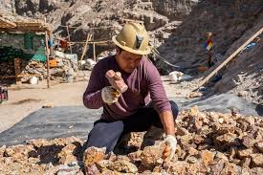
Imagen: N°1
- Fases del Análisis de Riesgos
El Análisis de Riesgos comprende tres fases definidas, que se pueden ejecutar secuencialmente (desde la Evaluación a la Gestión y a la Comunicación) o en paralelo. Una vez iniciado este
proceso, los resultados de una etapa sirven a las otras dos. Cabe remarcar que éste es un proceso iterativo y que, por lo tanto, las fases se retroalimentan continuamente.
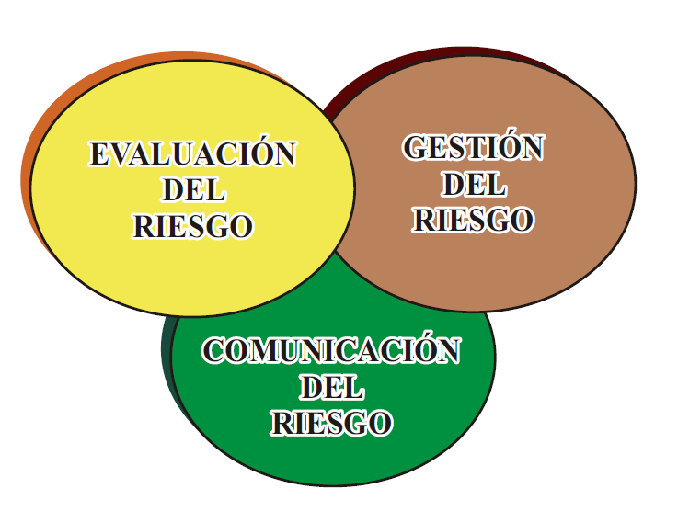
Imagen: N°2
Fase: Evaluación de Riesgos
Es el análisis sistemático de la información, a fin de evaluar la relación entre la exposición a los peligros presentes en la actividad minera artesanal y la ocurrencia potencial de un daño a los trabajadores, a las maquinarias y a las herramientas.
Este proceso consta de las siguientes etapas:
- Identificación del peligro. - Determinación de los agentes físicos, biológicos y, químicos que pueden causar efectos nocivos para la salud y deterioro y/o
daño a los equipos o herramientas (accidentes de trabajo) que están presentes en el ambiente de trabajo
- Caracterización del peligro: Evaluación cuantitativa y/o cualitativa de la naturaleza de los efectos nocivos para la salud y otros asociados con el peligro.
- Evaluación de la exposición: Evaluación cuantitativa y/o cualitativa de la
magnitud, duración y rutas de los agentes biológicos, químicos, físicos, etc.
- Caracterización del riesgo: Estimación cuantitativa y/o cualitativa (incluyendo las incertidumbres) de la probabilidad de que se produzca un efecto nocivo, conocido o potencial, y de su gravedad para la salud de una determinada población, sobre la base de la determinación del peligro, su caracterización y la evaluación de la exposición.
Fase: Gestión de Riesgos
Es el proceso por el cual se priorizan los resultados de la evaluación del riesgo, para la selección y aplicación de posibles medidas de control apropiadas, de acuerdo a la viabilidad económica y teniendo en cuenta las medidas reglamentarias

Fase: Comunicación de Riesgos
Es el intercambio interactivo de información y opiniones sobre los riesgos, entre las personas encargadas de cada fase del análisis de riesgos, los consumidores y otras personas o entidades interesadas.

b.- Beneficios
Permite evidenciar de manera sistemática la problemática de la seguridad y salud en la minería artesanal.
• Fortalece la autogestión de la organización en el mejoramiento de las condiciones de trabajo, para el incremento de la productividad.
• Permite generar estándares de seguridad para la minería artesanal.

• Contribuye a sensibilizar respecto de la erradicación del trabajo infantil en la minería artesanal, al demostrar que el aporte de niños, niñas y adolescentes no agrega valor al proceso productivo.

Los riesgos asociados con la exposición al mercurio están presentes en la etapa de amalgamación, donde solamente entre el 40-50% del mercurio se une al oro presente en el material, mientras que el restante queda contenido en el barro resultante de la pulverización de la roca, conocido como lamas. Asimismo, en la etapa de quemado de la amalgama puede haber liberación de mercurio al exterior de las plantas de procesamiento, ya que es un procedimiento con poca tecnología, por lo que el escape de vapor de mercurio al aire es inminente. Es importante señalar que entre el 70-80% del vapor de mercurio elemental es absorbido por los pulmones. Martín (1990).
El riesgo se refiere a la probabilidad de que se produzca algún hecho que cause lesiones o daños a la salud de las personas, es decir una situación de trabajo que puede romper el equilibrio entre la parte física, mental y social. Dado que los trabajadores tienen derecho a que se los proteja eficazmente, los lugares de trabajo deberían estar libres de riesgos o a lo sumo cuando fuera imposible eliminarlos, reducirlos de manera tal que no comprometan su salud y seguridad y ello se logra mediante la prevención. Salud y Seguridad en trabajos de minería (2009).

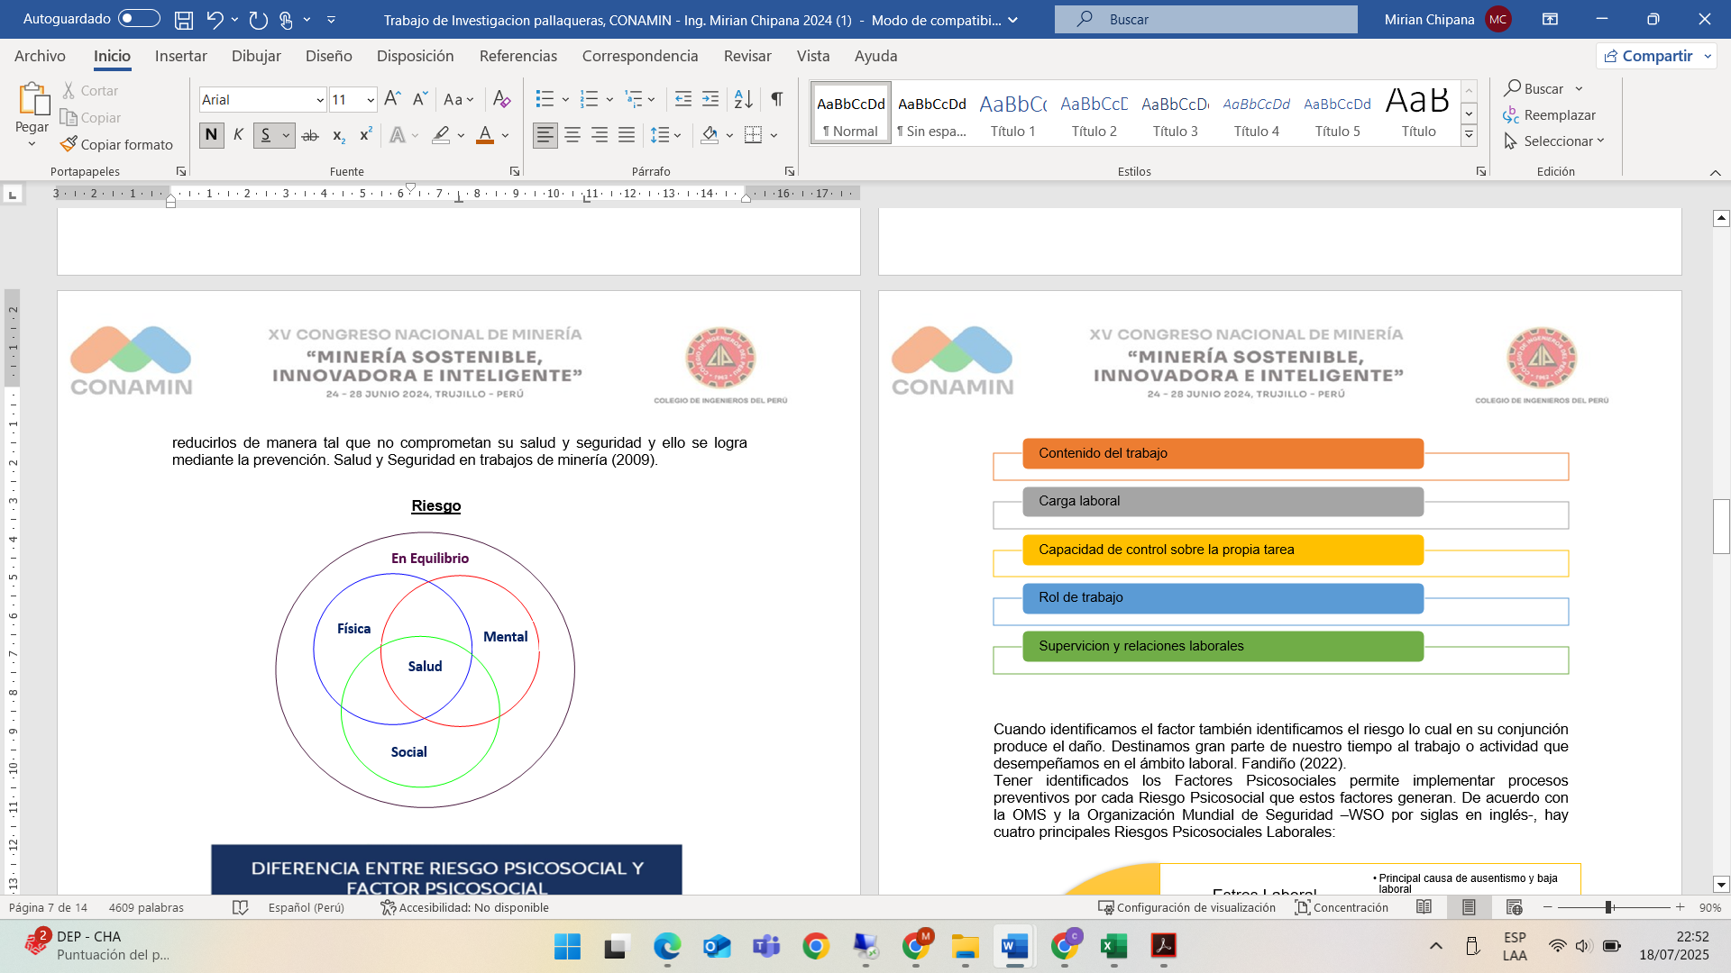
Imagen N°3
4. Presentación y discusión de resultados

En esta investigación se identificaron y analizaron los riesgos críticos que afectan la seguridad y salud de los trabajadores de la minería artesanal y de pequeña escala (PMA y PPM), con especial énfasis en la situación de las mujeres pallaqueras. Los resultados confirman la existencia de riesgos físicos como derrumbes, caídas y uso inadecuado de explosivos, riesgos químicos derivados de la exposición a polvo, metales pesados y gases tóxicos, y riesgos ergonómicos vinculados a trabajos repetitivos, posturas forzadas y jornadas prolongadas.

En la siguiente tabla se resumen los principales riesgos críticos identificados, junto con sus causas y consecuencias potenciales:

Tabla 5

Riesgos críticos en minería artesanal, causas y consecuencias potenciales

Riesgo Crítico | Causas Identificadas | Consecuencias Potenciales
Derrumbes y colapsos | Excavaciones sin sostenimiento adecuado, geomecánica deficiente | Accidentes fatales, atrapamientos
Exposición a sustancias tóxicas | Uso de mercurio, polvo de sílice, combustibles sin protección adecuada | Silicosis, enfermedades neurológicas y cáncer
Manejo inadecuado de explosivos | Falta de capacitación, manipulación empírica y almacenamiento incorrecto | Explosiones, mutilaciones, muertes
Fatiga y estrés laboral | Jornadas prolongadas, presión por producción, malas condiciones ergonómicas | Accidentes, errores procedimentales, fatiga crónica
Condiciones ergonómicas deficientes | Posturas forzadas, movimientos repetitivos sin descansos | Lesiones musculoesqueléticas, tendinitis
Riesgos eléctricos y mecánicos | Instalaciones improvisadas, maquinaria sin mantenimiento | Electrocuciones, atrapamientos, incendios
Fuente: E.P.
Nota. Elaboración propia basada en fuentes del Ministerio de Energía y Minas (2021), la Organización Internacional del Trabajo (2020) y la Defensoría del Pueblo (2019).

Estos hallazgos son coherentes con la literatura especializada que señala que estas actividades están marcadas por condiciones laborales adversas propias de la informalidad y la falta de regulación efectiva (Morales, 2024; Sánchez-Izaguirre, 2024). La dificultad de acceder a equipos de protección personal adecuados, la escasa capacitación contextualizada y la ausencia de supervisión técnica especializada agravan la exposición a estos riesgos, incrementando la prevalencia de accidentes y enfermedades ocupacionales.
Aunque la normativa vigente establece obligaciones claras en materia de seguridad y salud ocupacional, los datos recogidos evidencian que su cumplimiento es limitado. Esta brecha se explica por factores sociales, económicos y culturales que afectan la capacidad de los trabajadores para implementar medidas preventivas, como la informalidad, la precariedad económica y la ausencia de mecanismos efectivos de fiscalización, coincidiendo con estudios previos que resaltan la baja formalización como uno de los principales obstáculos para la gestión de riesgos en la minería artesanal (Zegarra, 2024).
La investigación también permitió identificar la mayor vulnerabilidad de las mujeres pallaqueras, quienes enfrentan condiciones diferenciadas: menor acceso a equipos de protección, mayor carga de tareas físicamente exigentes, menos oportunidades de capacitación y episodios de discriminación en el entorno laboral. Estos resultados confirman la necesidad de integrar un enfoque de género en las estrategias de prevención y formalización, tal como han enfatizado diversos estudios sobre minería artesanal con perspectiva de derechos laborales y equidad (Plataforma Andina MAPE, 2024).
En síntesis, la informalidad estructural y la deficiente formalización se manifiestan como factores determinantes que limitan la implementación efectiva de las normativas de seguridad y salud. Esta situación perpetúa un entorno laboral de alto riesgo, donde la ausencia de capacitación adecuada, la falta de supervisión y el insuficiente acceso a protección personal generan un círculo vicioso de vulnerabilidad. Por ello, la gestión integral de riesgos críticos requiere no solo mejorar los aspectos técnicos y normativos, sino también abordar las condiciones sociales y económicas que condicionan la realidad de los trabajadores PMA y PPM.
Este análisis reafirma la necesidad de diseñar políticas y estrategias que impulsen la formalización efectiva, garanticen el acceso equitativo a recursos y capacitaciones, e incorporen la perspectiva de género para proteger especialmente a las mujeres pallaqueras, fortaleciendo así la seguridad en el sector minero artesanal.

5. Conclusiones

A partir del análisis de las entrevistas y la revisión documental, se confirma la existencia de riesgos críticos que afectan de forma directa la salud y seguridad de los trabajadores y trabajadoras de la minería artesanal y de pequeña escala (PMA y PPM). Estos riesgos, clasificados en físicos (como derrumbes, caídas a desnivel y manejo inadecuado de explosivos), químicos (exposición a polvos, metales pesados y gases tóxicos), y ergonómicos (posturas forzadas, movimientos repetitivos y jornadas extensas), reflejan no solo la dureza de las condiciones laborales en este sector, sino también el abandono estructural en el que se desarrollan muchas de estas actividades. Tales condiciones se ven agravadas por la informalidad predominante, la limitada capacitación técnica disponible para los trabajadores y el escaso cumplimiento de la normativa en materia de seguridad y salud en el trabajo.
Ante esta realidad, resulta indispensable implementar programas de formación continua, adaptados al contexto específico de la minería artesanal. La capacitación debe ir más allá del conocimiento técnico y convertirse en una herramienta de empoderamiento que fomente la cultura preventiva y la autoconciencia sobre los riesgos. Formar adecuadamente en el manejo seguro de explosivos, en la prevención de la exposición a agentes tóxicos y en la aplicación de prácticas ergonómicas, representa un paso crucial para reducir accidentes laborales y preservar la integridad física y mental de los trabajadores. Sin embargo, esta formación será insuficiente si no va acompañada de una supervisión efectiva y un cumplimiento riguroso de las normativas existentes. La presencia del Estado debe materializarse en acciones concretas, como inspecciones periódicas, mecanismos de seguimiento técnico y un trabajo coordinado con las organizaciones locales, de modo que se garantice el respeto de los estándares mínimos de seguridad.
Otro elemento central en la prevención de riesgos es el uso obligatorio y adecuado de Equipos de Protección Personal (EPP). No se trata únicamente de distribuir implementos de seguridad, sino de asegurar que estos respondan a los riesgos identificados, sean de calidad, y estén adaptados a las condiciones climáticas y operativas del entorno. La provisión de EPP debe ir acompañada de sesiones prácticas sobre su uso, conservación y mantenimiento, reconociendo que cada elemento de protección representa una barrera directa contra los peligros del entorno minero. Del mismo modo, resulta urgente promover la implementación y difusión de buenas prácticas mineras, basadas en la experiencia acumulada y la evidencia de su eficacia en la prevención de accidentes. Desde el mantenimiento periódico de maquinarias y la adecuada ventilación de los espacios, hasta la organización del lugar de trabajo mediante orden, limpieza y señalización, cada acción contribuye a construir ambientes laborales más seguros.
En este escenario, es crucial incorporar un enfoque de género que reconozca la situación de desventaja y mayor vulnerabilidad que enfrentan las mujeres, especialmente aquellas que desempeñan labores como el pallaqueo. Muchas de ellas acceden a los espacios de trabajo en condiciones aún más precarias, con limitaciones para recibir capacitación o disponer de EPP adaptados a sus necesidades. Por ello, se deben diseñar estrategias que aseguren su inclusión efectiva en los programas de formación, el acceso equitativo a equipos de seguridad, y la promoción de un entorno laboral libre de discriminación. La seguridad laboral no puede desligarse del principio de equidad, y atender esta dimensión no solo mejora las condiciones de vida de las mujeres, sino que fortalece a todo el sector.
Finalmente, es imprescindible reconocer que la informalidad constituye una de las principales barreras para una gestión efectiva de los riesgos. La falta de formalización impide acceder a recursos, asistencia técnica, financiamiento y a una protección adecuada en términos legales y laborales. Por ello, se recomienda impulsar procesos de formalización progresivos, sostenidos y con enfoque humanitario, que incluyan asesoría técnica continua, acceso a insumos seguros y el acompañamiento de un marco institucional sólido. La formalización no debe ser percibida como una imposición, sino como un camino hacia la dignificación del trabajo, la sostenibilidad de la actividad minera y la construcción de un entorno más justo y seguro.
En conclusión, esta investigación demuestra que los riesgos críticos que enfrentan las y los trabajadores de la minería artesanal y de pequeña escala son reales, graves y persistentes. Las condiciones de informalidad, sumadas a la débil fiscalización y escasa capacitación, consolidan un escenario de alta exposición a accidentes y enfermedades ocupacionales. A esto se suma la situación diferenciada de las mujeres, cuyas necesidades específicas han sido históricamente desatendidas, lo cual incrementa su vulnerabilidad. Frente a este panorama, es urgente articular esfuerzos en torno a la capacitación continua, el cumplimiento normativo, la distribución adecuada de EPP, la promoción de buenas prácticas y la inclusión de un enfoque de género que garantice igualdad de condiciones. Solo así será posible avanzar hacia una minería artesanal y de pequeña escala más segura, saludable y equitativa, donde se valore la vida y el trabajo digno como pilares de una verdadera transformación social.
.6. Anexos
Anexo 1: Matriz IPERC Básica para Minería Artesanal y Pequeña Minería.

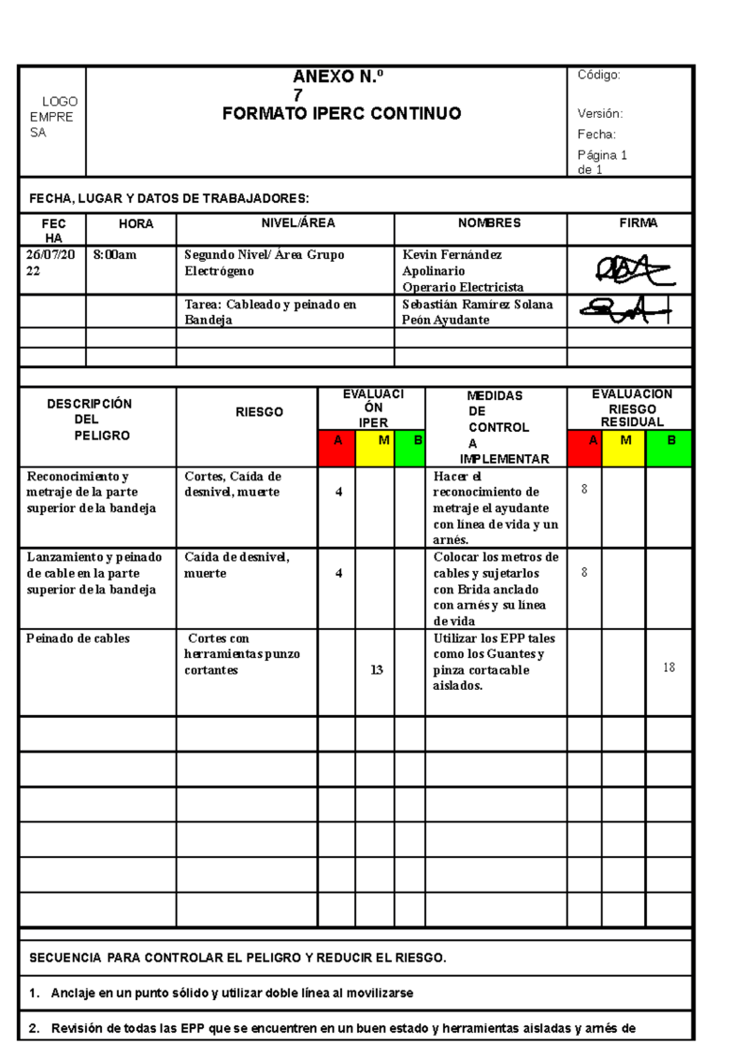

Anexo 2: Programa Modelo de Capacitación en Seguridad para PMA y PPM.
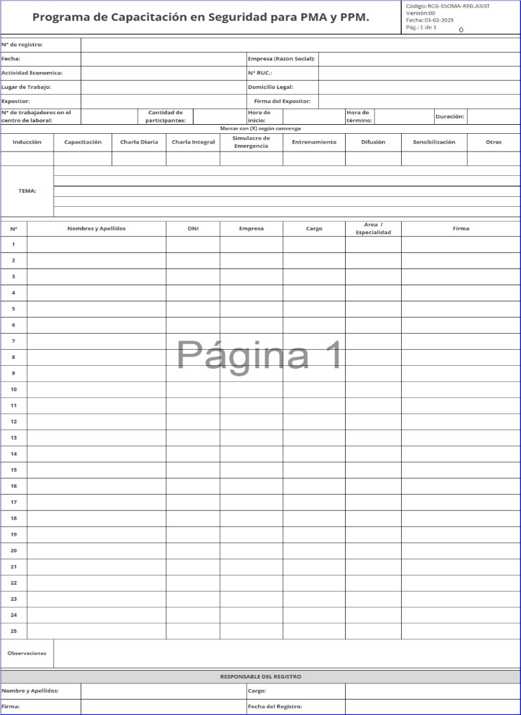

Anexo 3: Propuesta de Protocolo de Atención para Pallaqueras.
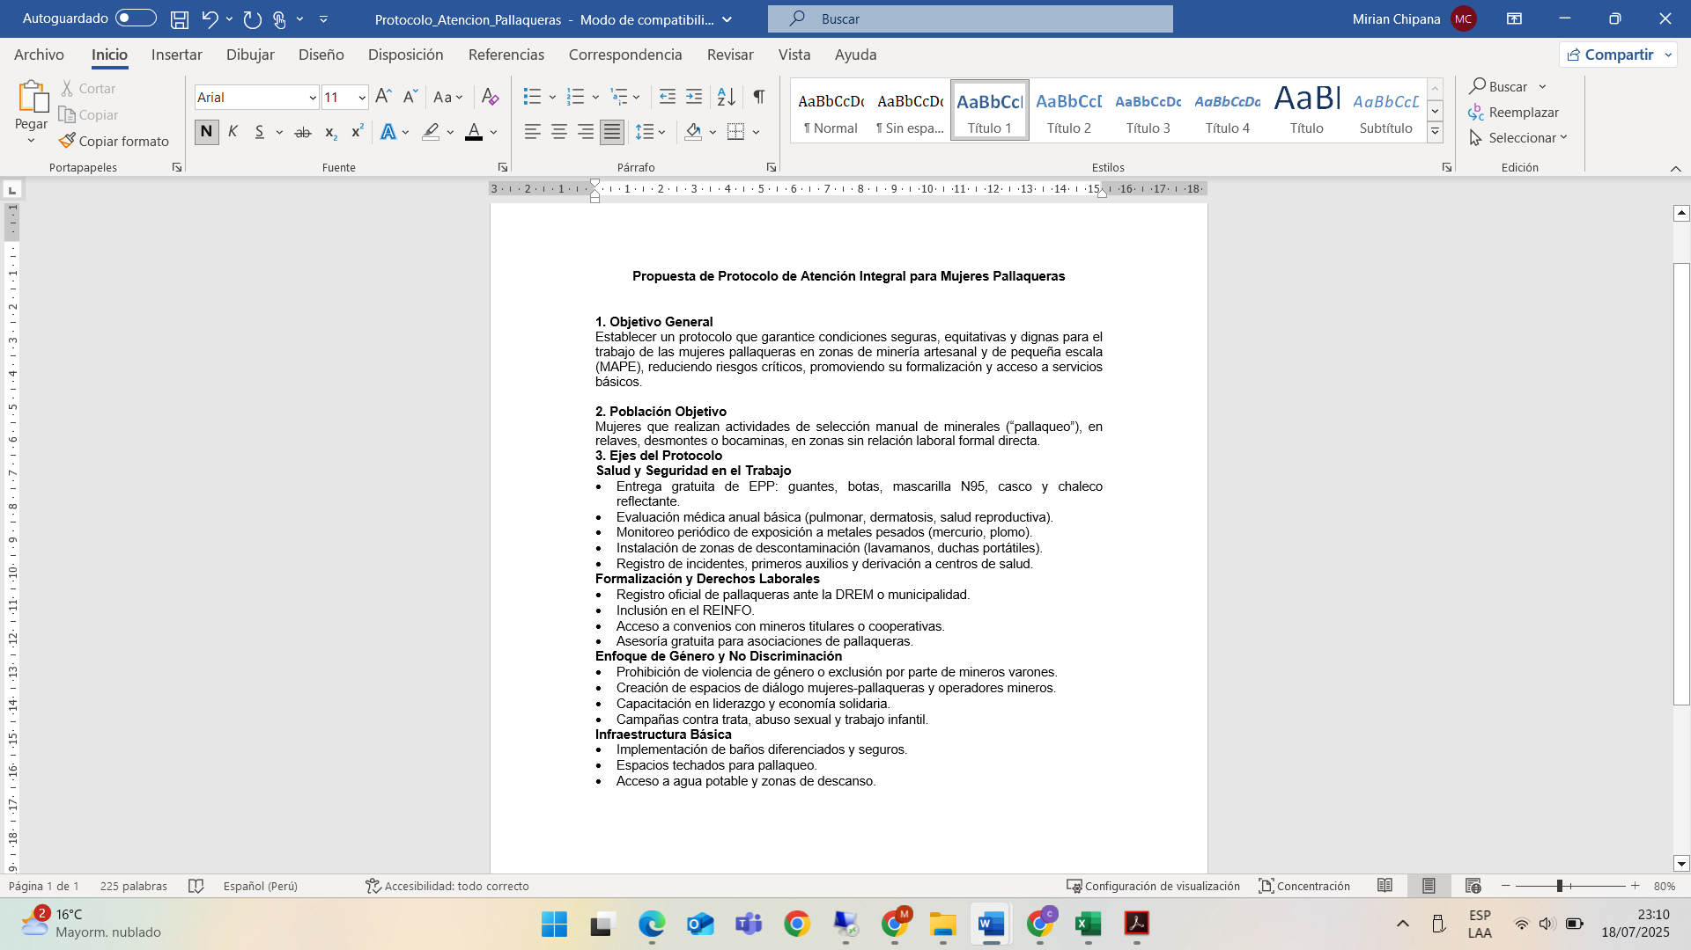

Anexo 4: Fotografías de campo (zonas de trabajo, condiciones).
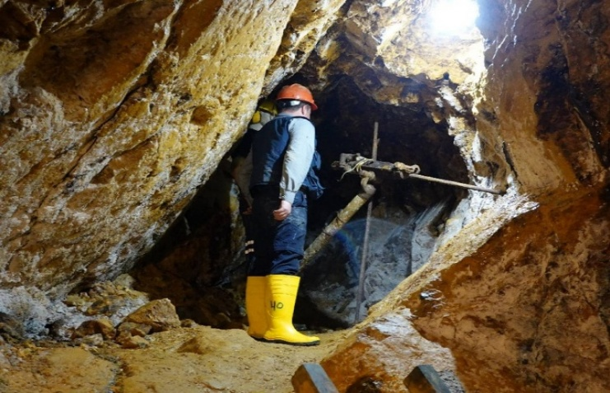

7. Referencias bibliográficas

Alianza por la Minería Responsable (ARM). (2020). La situación de las pallaqueras en el Perú. https://www.responsiblemines.org/wp-content/uploads/2021/09/Informe-anual-2020-ESP-baja.pdf
ARAMA. (2005). Guía para el Análisis de Riesgos Aplicado a la Minería Artesanal. file:///C:/Users/carme/Downloads/2005_pe_mine_guiariesgos_es.pdf
Centro Nacional de Planeamiento Estratégico (CEPLAN). (2018). Elaboración del Plan Estratégico de Desarrollo Nacional: Inclusión de la minería artesanal y pequeña minería. https://www.gob.pe/institucion/ceplan/campa%C3%B1as/11228-peru-plan-estrategico-de-desarrollo-nacional-al-2050
Centro Nacional de Salud Ocupacional y Protección del Ambiente para la Salud (CENSOPAS). (2021). Informe sobre condiciones de salud ocupacional en la minería informal peruana. Lima: INS. https://www.gob.pe/43631-instituto-nacional-de-salud-centro-nacional-de-salud-ocupacional-y-proteccion-del-ambiente-para-la-salud-censopas
Defensoría del Pueblo. (2021). Brechas en la implementación de la seguridad minera en PMA y PPM. https://www.defensoria.gob.pe/wp-content/uploads/2022/05/Informe-Anual-DP-2021.pdf
Emprende Pallaquera. (2023). Condiciones de trabajo de mujeres pallaqueras en Perú. Programa de Inclusión Productiva. https://solidaridadlatam.org/oro/iniciativa-emprende-pallaquera/
INGEMMET. (2023). Asesoría técnica y formalización minera en Perú. https://www.gob.pe/ingemmet
Intergovernmental Forum on Mining (IGF). (2017). Guidance for Governments: Managing artisanal and small-scale mining. https://www.igfmining.org/es/resource/guidance-for-governments-managing-artisanal-and-small-scale-mining/
Ministerio de Energía y Minas del Perú. (2016). Situación de la minería artesanal y de pequeña escala en el Perú. https://www.gob.pe/institucion/minem/informes-publicaciones/1651328-anuario-minero-2016
Ministerio de Energía y Minas del Perú. (2022). Estadísticas de formalización minera. https://www.gob.pe/institucion/minem/informes-publicaciones/4326371-anuario-minero-2022
Ministerio de Energía y Minas del Perú. (2023). Reglamento de Seguridad y Salud Ocupacional en Minería (D.S. N° 024-2016-EM y modificatorias). https://www.gob.pe/institucion/minem/normas-legales/4990975-034-2023-em
Morales, M. (2024). Condiciones laborales en minería artesanal: evaluación y desafíos. Universidad Nacional Mayor de San Marcos. https://www.academia.edu/50578125/Condiciones_de_trabajo_seguridad_y_salud_ocupacional_en_la_miner%C3%ADa_en_el_Per%C3%BA
Organización Mundial de la Salud (OMS). (2016). Prevención de enfermedades laborales en minería artesanal. https://iris.who.int/bitstream/handle/10665/44466/9789243500249_spa.pdf
Plataforma Andina MAPE. (2024). Género y derechos laborales en minería artesanal. Plataforma Regional de Minería Artesanal y en Pequeña Escala. https://inforegion.pe/expertos-analizaran-buenas-practicas-en-mineria-artesanal-y-de-pequena-escala-en-la-region-andina/
Sánchez-Izaguirre, R. (2024). Formalización y riesgos en la pequeña minería peruana. Pontificia Universidad Católica del Perú. https://cems.up.edu.pe/publicacion/2855/
Zegarra, D. (2024). Obstáculos para la gestión de riesgos en minería artesanal. Revista Peruana de Seguridad y Salud Ocupacional. https://proactivo.com.pe/perspectivas-y-desafios-en-la-mineria-dario-zegarra-comparte-claves-para-el-desarrollo-en-2024/

AUTORIZACIÓN DE PARTICIPACIÓN

Yo Mirian Marleny Chipana Palomino, Gerente General, Asesoría & Seguridad JKL S.A.C; autorizo que el trabajo titulado “Gestión de Riesgos Críticos en Seguridad para Trabajadores PMA y PPM” presentado por el autor Mirian Marleny Chipana Palomino sea presentado en el concurso del Premio Nacional de Minería del evento PERUMIN 37 Convención Minera en las fechas del 22 al 26 de setiembre del 2025 en la ciudad de Arequipa.
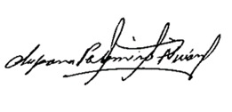

__________
Firma
DNI: 41121519
Fecha: 18-07-2025

Nota:
Esta autorización se entrega solo en el caso de que el participante se presente de manera independiente y
el trabajo implique el desarrollo en el marco de una empresa o institución. La indicada autorización deberá
ser entregada en hoja membretada.

